**How to….**

**...ENVIAR ENLACE DE GRABACIÓN REUNIÓN EN TEAMS**

1. Hay que crear una reunión en Teams usando el perfil de *Florida Centre de Formació,* invitando a las personas que se desee a participar en ella*.*
2. Entrar en la reunión (dos o más personas), compartiendo la webcam y empezar a grabar la reunión cuando se desee.

**Cuidado porque una persona sola podrá compartir la pantalla.**

1. Finalizada la grabación, y pasados unos minutos, se puede acceder al chat de la misma donde os aparecerá la grabación.

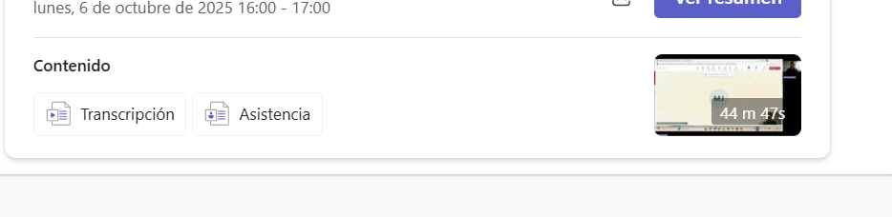

1. Haz click con el botón derecho del ratón sobre la grabación para poder descargar la grabación
2. Se abrirá una ventana y en la parte de arriba a la derecha se podrá acceder a la grabación: **hay que seleccionar la opción VER EN EL EXPLORADOR**

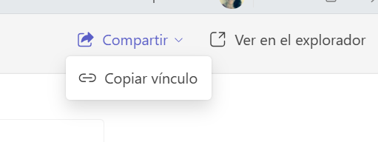

1. A continuación, se abrirá otra ventana donde se podrá descargar el archivo Mp4:



1. Una vez tengáis el archivo, podéis subirlo a Youtube y en configuración poner el vídeo como “**oculto**” (NO como “Privado”)
2. Desde Youtube, ya se puede compartir el enlace a la grabación y pegarlo en un documento Word o Pdf

TEAMS: <https://teams.microsoft.com/>

YOUTUBE: <https://www.youtube.com/>